Circolare n. 35/2017 Roma, 22 dicembre 2017

A TUTTE LE IMPRESE

Oggetto: Circolare ASSONIME.

Si comunica che ASSONIME ha pubblicato la Circolare n. 25 del 21 dicembre 2017, avente ad oggetto: “La lotta alla corruzione nel settore privato”.
La Circolare illustra la disciplina introdotta con il d.lgs. 38/2017 con cui si è riformato il reato di corruzione tra privati, in attuazione di provvedimenti del Consiglio dell'Unione Europea che ha spinto tutti i Paesi membri ad allineare la disciplina sulla corruzione privata a standard internazionali. L'impatto delle nuove regole sul nostro ordinamento e le modalità di trasposizione del diritto europeo nel diritto interno costituiscono l'oggetto della circolare.
In essa si esamina la struttura del reato di corruzione tra privati nelle forme della corruzione passiva e attiva (art. 2365) e quella del reato di istigazione alla corruzione tra privati (art. 2635-bis), per evidenziarne le specificità, anche rispetto al regime precedente e alle sanzioni stabilite per le diverse fattispecie criminose. L'indagine riguarda anche l'esame delle modifiche apportate al d.lgs. 231/01 sulla responsabilità da reato dell'ente.
Si tratta di una disciplina complessa, che pone interrogativi delicati sia sotto il profilo strettamente penalistico dell'ambito di applicazione e degli interessi protetti, sia sotto il profilo della governance dell'impresa, richiedendo di compiere uno sforzo ulteriore in primo luogo culturale, per contrastare il fenomeno della corruzione anche in ambito privatistico e poi di carattere organizzativo, per ripensare le procedure interne a prevenire il reato di corruzione tra privati.

Chi fosse interessato ad approfondire il tema trattato, può rivolgersi agli uffici di FISE nella persona di Antonella Russo (a.russo@fise.org).
Distinti saluti.

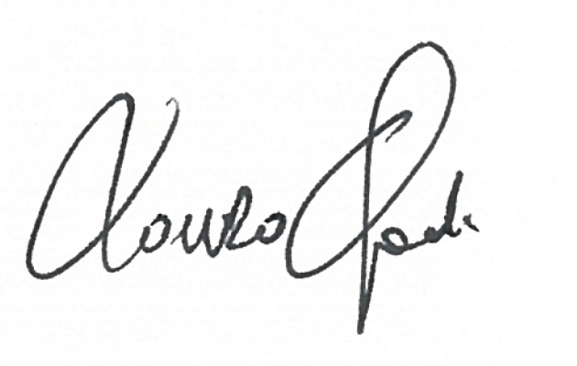
Il Segretario Generale
(Lorenzo Gradi)

GR/RU

